|  |  |  |  |  |  |  |  |  |  |  |  |  |  |  |  |  |  |  |  |  |  |  |  |  |  |  |  |  |  |  |  |  |  |  |  |  |  |  |  |  |  |  |  |  |  |  |  |  |  |
| --- | --- | --- | --- | --- | --- | --- | --- | --- | --- | --- | --- | --- | --- | --- | --- | --- | --- | --- | --- | --- | --- | --- | --- | --- | --- | --- | --- | --- | --- | --- | --- | --- | --- | --- | --- | --- | --- | --- | --- | --- | --- | --- | --- | --- | --- | --- | --- | --- | --- |
| **РОСЖЕЛДОР**  **федеральное государственное бюджетное образовательное учреждение высшего образования**  **«СИБИРСКИЙ ГОСУДАРСТВЕННЫЙ УНИВЕРСИТЕТ ПУТЕЙ СООБЩЕНИЯ»**  **(СГУПС)**  Кафедра «Информационные технологии на транспорте»  **Лабораторная работа №4**  по дисциплине «Технология программирования»  Игра «Space Invaders»   |  |  |  |  |  |  | | --- | --- | --- | --- | --- | --- | | Проверил: | |  | Выполнил: | | | | старший преподаватель | |  | студент гр. | | БИСТ-311 | | ______________ К.В. Спешилов  *Подпись* | |  | ______________ К.Е. Коноваленко  *подпись* | | | | __________________  *дата проверки* | |  | _________________  *дата сдачи на проверку* | | | |  |  | | | |  |  | | |   Краткая рецензия:   |  | | --- | |  | |  | |  | |  | |  |  |  |  |  | | --- | --- | --- | |  |  |  | | *запись о допуске к защите* |  |  | |  |  |  | | *оценка по результатам защиты* |  | *подписи преподавателей и дата защиты* |   Новосибирск  2020 |

**СОДЕРЖАНИЕ**

ВВЕДЕНИЕ 3

2 Диаграмма классов 4

3 Методы 5

3.1 Методы Game 5

3.2 Методы Player 5

3.3 Методы Unit 5

3.4 Методы GameFileManager 6

3.5 Методы MainWindow 6

3.6 Методы UserNamer 6

3.7 Методы WpfVisualizer 7

4 Метрики кода 8

ЗАКЛЮЧЕНИЕ 9

# **ВВЕДЕНИЕ**

Целью данной лабораторной работы является работа с отдельно взятыми строчками кода, операторами, комментариями и оформлением кода. Требуется отформатировать код игры «Жизнь», полученный в прошлой лабораторной работе. Для достижения цели нужно выполнить следующие задачи:

1) Удалить все ненужные комментарии, обосновать ненужность данных комментариев.

2)Добавить нужные комментарии (если требуется), обосновать необходимость данных комментариев.

3) Отформатировать код.

4) Проверить имена локальных переменных.

5) Избавиться от магических чисел и прочей магии.

# **2 Диаграмма классов**

Диаграмма классов представлена на рисунке 1.

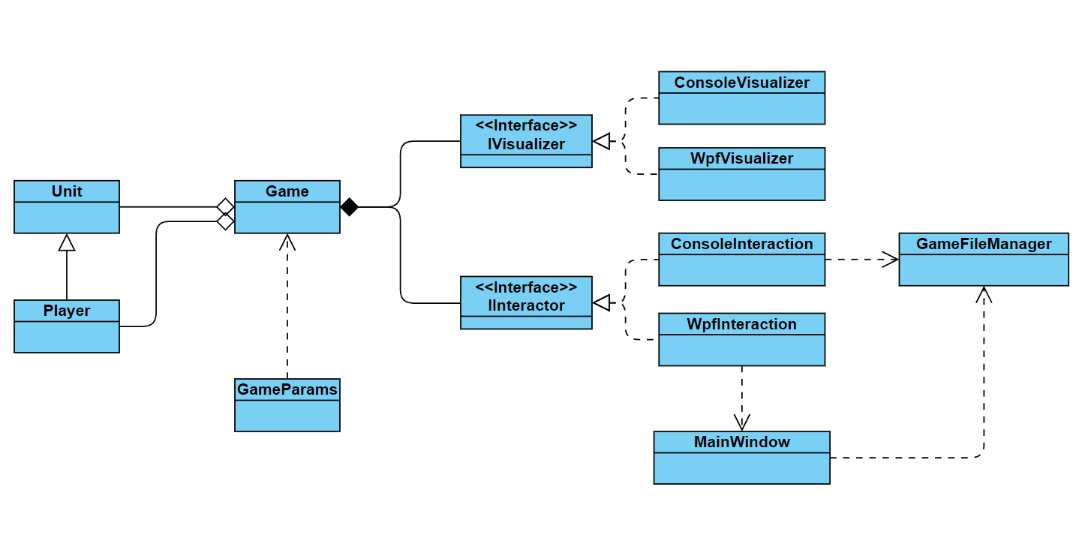

Рисунок 1 – Диаграмма классов

# **3 Комментарии**

## 3.1 Класс Game

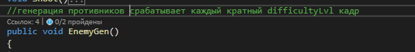

Рисунок 2 – Предупреждение о последствиях

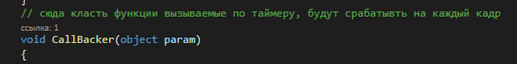

Рисунок 3 – Цель кода, предупреждение о последствиях

## 3.2 Класс GameFileManager



Рисунок 4 – Резюме кода

## 3.3 Класс WpfVisualizer

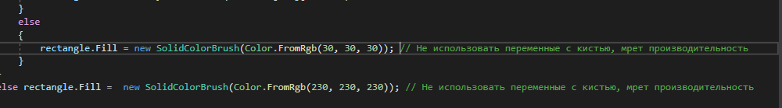

Рисунок 5 – предупреждение о последствиях

# **4 Плохие комментарии**

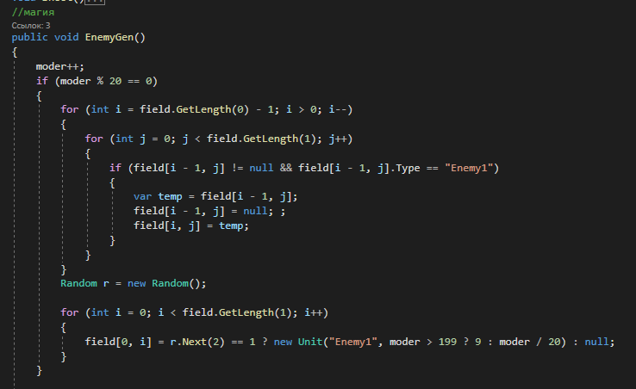

Рисунок 6 – Маркер кода

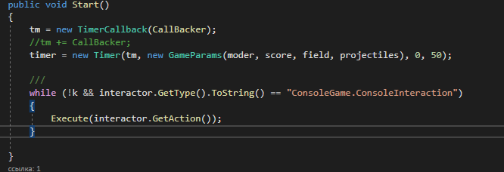

Рисунок 7 – Закомментированный код

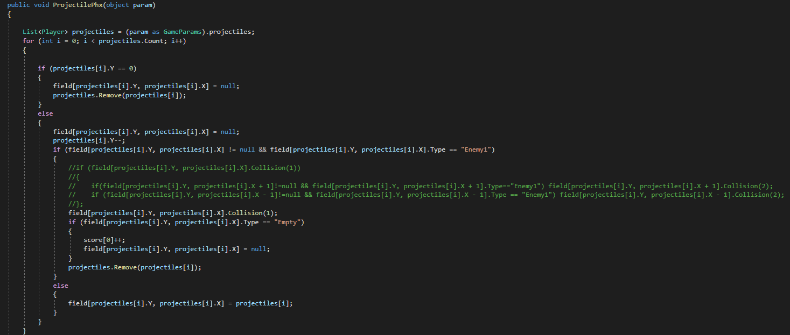

Рисунок 8 – Закомментированный код

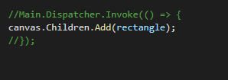

Рисунок 9 – Закомментированный код

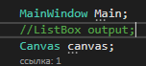

Рисунок 10 – Закомментированный код

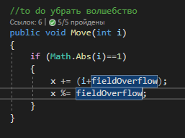

Рисунок 11 – устаревший маркер todo

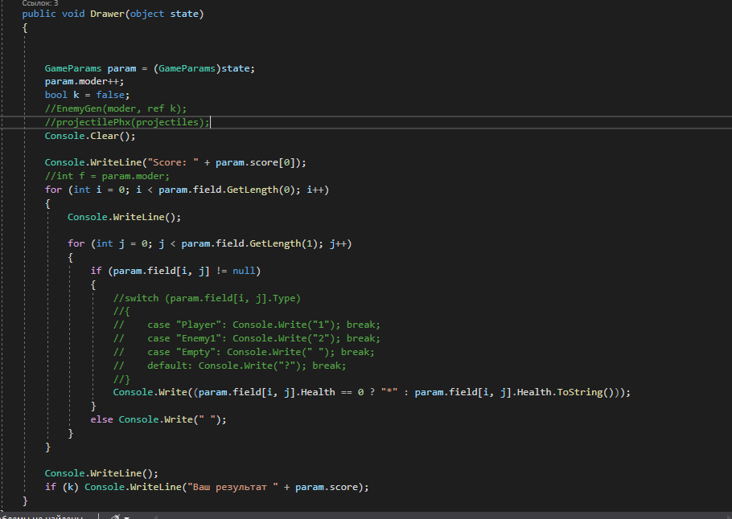

Рисунок 12 – закомментированный код

**5 Метрики кода**

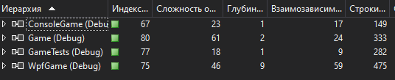

# **ЗАКЛЮЧЕНИЕ**

В ходе лабораторной работы был отформатирован код программы, полученной в ходе прошлых лабораторных. Были найдены и исправлены комментарии, не соответствующие требованиям. Были добавлены новые комментарии, обоснована их необходимость. Были проверены и исправлены имена локальных переменных, устранены магические значения и неиспользуемые переменные. По метрикам видно, что в плане поддержки и сложности организации особых изменений нет, но с человеческой точки зрения код стал более читабельным и удобным в понимании. Также кол-во строк кода уменьшилось из-за избавления от не нужных комментариев.